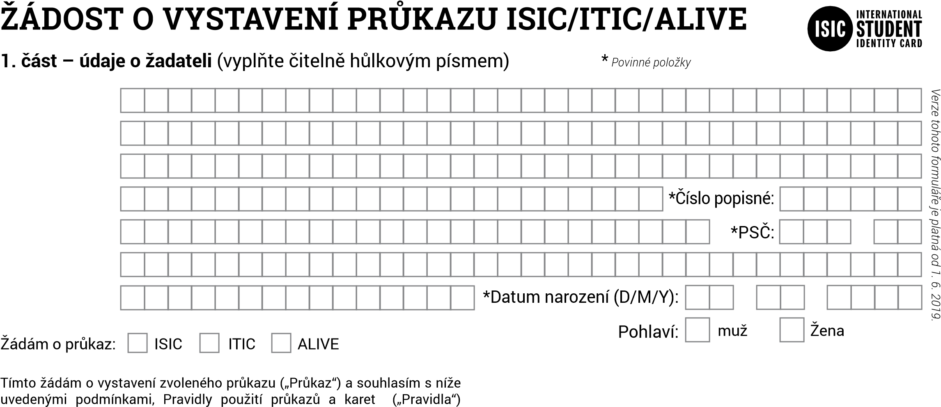
*Název školy:
*Příjmení: *Jméno:
*Ulice:
Podpis žadatele:
*Město: *E-mail: Telefon: a Zásadami ochrany osobních údajů („Zásady“) na www.isic.cz („Webové stránky“) a beru na vědomí, že dojde ke zpracování osobních údajů tak, jak je uvedeno na druhé straně této žádosti a podrobně v Zásadách. Podpisem Datum (D/M/Y): vyslovuji souhlas s touto žádostí, Zásadami a Pravidly a prohlašuji, že jsem se se všemi informacemi řádně a v předstihu seznámil(a), rozumím jim a zavazuji se je dodržovat.
Nad rámec shora uvedeného uděluji souhlas s účastí na akcích ISIC, zasílání novinek o ISIC a chci získávat vybrané nabídky. Beru na vědomí právo na námitky proti přímému marketingu. Udělení tohoto souhlasu není
podmínkou vydání Průkazu.
2
)
. část – Potvrzení zákonné zástupce (pro žadatele mladší 15 let
(vyplňte čitelně hůlkovým písmem)
Příjmení:
Jméno:
E-mail:
Telefon:
Podpis:
Svým podpisem schvaluji uvedené informace a žádost o vydání Průkazu, resp. vyjadřuji s těmito souhlas a prohlašuji, že jsme oprávněnou osobou, která vykonává rodičovskou

zodpovědnost vůči žadateli a jsem oprávněn/a tento souhlas udělit.
Datum (D/M/Y):
Správci: GTS ALIVE s.r.o., IČ: 261 93 272 („GTS“) a škola (dle žádosti)
Rozsah údajů: Obsah žádosti, údaje o užití Průkazu a údaje školou předané do GTS (obsah žádosti, fotografie, adresa žadatele, titul, třída, ročník, osobní ID a e-mail). Žadatel souhlasí s předáním údajů školou a umožněním GTS provádět pravidelnou aktualizaci všech údajů prostřednictvím informačního systému.
Účel zpracování pro školu: užití Průkazu ke všem jeho funkcím v rámci školy, tedy zejména jako identifikačního průkazu, k potvrzení statusu studenta a k použití v čipových zařízeních školy. Toto zpracování je nezbytné pro vydání a funkčnost Průkazu.
Účel zpracování pro GTS: realizace objednávky, tj. vydání Průkazu, evidence držitelů Průkazu, jejich verifikace a kontrola (tj. následné ověření statusu držitele, umožnění čerpání slev/výhod a ověření oprávněnosti čerpání slev/výhod, to vše také u partnera GTS (včetně hromadné dopravy) a dále za účelem zasílání informací souvisejících s platností Průkazu a užíváním Průkazu. Zpracování je nezbytné pro vydání a funkčnost Průkazu.
Zasílání novinek: pokud žadatel či zákonný zástupce zaškrtl příslušné políčko, souhlasí navíc s tím, aby GTS jako správce zpracovávala jeho osobní údaje za účelem provádění přímého marketingu, což zahrnuje zařazení údajů do databáze, zasílání nabídek produktů, služeb a informací o GTS a třetích osobách (včetně užití elektronických prostředků) a profilování. Toto zpracování je dobrovolné a je podrobně vysvětleno v Zásadách.
Zpracovatelé a příjemci: jsou uvedeni v Zásadách.
Doba zpracování: škola zpracovává osobní údaje po dobu trvání školní docházky/studia/zaměstnání držitele. GTS zpracovává osobní údaje po celou dobu užívání Průkazu, resp. po dobu do zneplatnění Průkazu a po dobu, která se váže k možnosti prodloužení průkazu dle podmínek na Webových stránkách. Za účelem zasílání novinek jsou osobní údaje užívány po dobu neurčitou, resp. do odvolání souhlasu. Po ukončení zpracování nebo odvolání souhlasu jsou osobní údaje uchovány, jen pokud je to dle právních předpisů možné a je to upraveno v Zásadách.
Práva a jejich uplatnění: právní základ zpracování je plnění smlouvy a u novinek souhlas, který může zákonný zástupce i držitel kdykoliv odvolat. Odvolání souhlasu a podání námitek může být projeveno dle Zásad. Zákonný zástupce i držitel mají právo na přístup, opravu, výmaz, omezení, přenositelnost – vše podrobně vysvětleno v Zásadách včetně způsobu uplatnění práv a možnosti podat stížnost.

Poznámka: Průkaz nemůže být vystaven bez předchozího úplného vyplnění této žádosti.

